Δημιουργικότητα και Ψυχική Υγεία

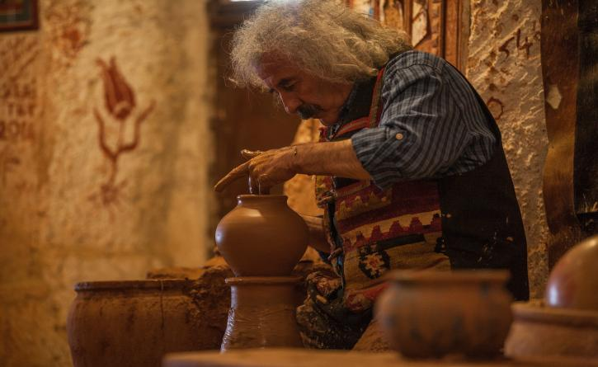

Για την έννοια της δημιουργικότητας μιλήσαμε στο πρόσφατο παρελθόν, όπου και αναλύσαμε το πρότυπο του Gilford (1967). Στη σύγχρονη εποχή το θέμα της δημιουργικότητας φαίνεται σημαντικό και αναδεικνύεται μέσω των δραστηριοτήτων. Μάλιστα ολοένα και περισσότερες επιστήμες του χώρου της υγείας, αναγνωρίζουν ότι η θεραπεία μέσω δραστηριοτήτων, έχει ένα τόσο ευρύ πεδίο μέσων και εφαρμογών, που βοηθά την κλινική πρακτική (Μαλαματίδου, 2003).

Στην εργοθεραπεία η δραστηριότητα παίζει σημαντικό ρόλο στη ζωή του ανθρώπου μέσα σε μια κοινωνία. Ως μέρος της φύσης έχει διπλή ιδιότητα: υποκείμενο της φύσης και υποκείμενο της κοινωνίας. Η σχέση του ανθρώπου και η θέση του σε αυτήν την ιδιότητα, καθορίζει τον βαθμό αλλοτρίωσής του.

Το άτομο με ψυχική νόσο αποτελεί μια μορφή αλλοτρίωσης. Ειδικότερα οι ένοικοι σε δομές ψυχικής υγείας, φαίνονται αποξενωμένοι από τους άλλους ανθρώπους, αλλά και από την ίδια τη φύση τους.

Μέσω της δραστηριότητας, το άτομο ανακαλύπτει πράγματα και αντικείμενα του εξωτερικού κόσμου, τα οποία εσωτερικοποιεί  και τον βοηθούν να εκφράσει τον τρόπο που αντιλαμβάνεται τον εξωτερικό κόσμο, να αναπτύξει την συνείδησή του και έτσι να μπορέσει να φτιάξει την προσωπικότητα του. Η προσωπικότητα και η συνείδηση, δεν προϋπάρχουν από τη δραστηριότητα, αλλά γεννιούνται από αυτή. Με τη δραστηριότητα ο άνθρωπος αναπτύσσει κοινωνικές σχέσεις, όπως και ανάγκες, οι οποίες αναπτύσσουν τη δραστηριότητα, η οποία γεννά τις ανάγκες. Οι ανάγκες δεν περιορίζονται μόνο σε υλικά αγαθά. Για να μπορέσει να αναπτυχθεί μια προσωπικότητα, χρειάζεται να μετατοπιστούν οι ανάγκες της προς τη δημιουργία, γιατί η δημιουργία δεν έχει όρια. Έτσι το άτομο έρχεται σε σύνθεση με την κοινωνία μέσω της ανάπτυξης της δημιουργίας, η οποία είναι συστατικό του πολιτισμού (Πρώιμος, 2006).

Η δημιουργικότητα έχει εξελικτική αξία για τον άνθρωπο, καθώς οδηγεί στη εύρεση πρωτότυπων λύσεων σε προβλήματα επιβίωσης και συμβάλλει σημαντικά στην πρόοδο της ανθρώπινης γνώσης και κατανόησης. Επιπλέον έχει αξία για τα άτομα, τόσο για τον πραγματικό σκοπό της επίλυσης προβλημάτων στην καθημερινή ζωή, όσο και για τη βελτίωση της ποιότητας ζωής  (Creek, & Lougher,, 2014). Όταν κάποιος αντιμετωπίζει δυσκολίες λόγω ασθένειας, η ικανότητα δημιουργικής σκέψης και δράσης, θα επηρεάσει τον τρόπο προσέγγισης των προβλημάτων και θα ενισχύσει την ικανότητα εύρεσης λύσεων.

Η δημιουργικότητα αποτελεί μια σημαντική πτυχή οποιασδήποτε εργοθεραπευτικής παρέμβασης. Συχνά εργαλείο στα χέρια των  εργοθεραπευτών είναι μια σειρά παρεμβάσεων που υπάρχουν και στοχεύουν στην αξιοποίηση των δημιουργικών δυνατοτήτων. Οι δημιουργικές δραστηριότητες μπορούν να χρησιμοποιηθούν σε άτομα οποιασδήποτε ηλικίας ή φύλου και με οποιοδήποτε είδος ή επίπεδο λειτουργικότητας. Οι πιο γνωστές δημιουργικές θεραπείες είναι ο χορός, το δράμα, η μουσική, η αγγειοπλαστική και ορισμένα είδη συγγραφής.

Σύμφωνα με τον Hasselkus (2002) πολλές δραστηριότητες καθημερινής ζωής, μπορεί να προσεγγιστούν δημιουργικά και να χρησιμοποιηθούν ως μέσα για την αυτοέκφραση. Παράλληλα όπως φαίνεται, ενισχύουν την κινητοποίηση του ατόμου.

Επιπλέον η διεξαγωγή καθημερινών δραστηριοτήτων, επιτρέπει στο άτομο να αναπτύξει ή να ανακτήσει τις δεξιότητες, μέχρι το μέγιστο δυνατό επίπεδο των ικανοτήτων του. Παράλληλα η εκμάθηση δραστηριοτήτων, μπορεί να αλλάξει τον τρόπο που ένα άτομο βλέπει τον εαυτό του, να δομήσει την αυτοπεποίθηση του και να βελτιώσει την προσωπική και κοινωνική του  ταυτότητα.

Άλλες δραστηριότητες που μπορεί να εκτιμηθούν ως δημιουργικές, είναι εκείνες που φέρουν μια συγκεκριμένη δυνατότητα δημιουργικής έκφρασης. Για παράδειγμα, το πλέξιμο, το ράψιμο, η ζωγραφική, η διακόσμηση, η αγγειοπλαστική, η ξυλουργική, η κηπουρική, ο χορός, η συγγραφή είναι δραστηριότητες όπου τα άτομα ενδέχεται να συμμετάσχουν για την ευχαρίστηση της δημιουργίας ή ακόμη σε κάποιες περιπτώσεις, λόγω οικονομικής ανάγκης.

Οι δημιουργικές δραστηριότητες που είναι διαθέσιμες σε τμήματα εργοθεραπείας είναι πάρα πολλές. Διάφορα παραδείγματα δραστηριοτήτων μπορεί να χρησιμοποιηθούν σε μονάδες ψυχικής υγείας και να χρησιμοποιηθεί η θεραπευτική τους αξία από τον εργοθεραπευτή, με διάφορους τρόπους, όπως η αύξηση κινήτρου, η ενίσχυση της μάθησης, η προώθηση της συναισθηματικής προσαρμοστικότητας, η αύξηση της ικανοποίησης και της αυτοεκτίμησης η διευκόλυνση της προβολής, η αντιμετώπιση της χρόνιας πάθησης και άλλα (Creek, & Lougher,, 2014).